Додаток 1

Алгоритм

- Відкрийте папку “Урок”, що вміщує картинки (додаток 2) і файл “Загальна декларація прав людини (стислий виклад)” (додаток 3).
- Створіть текстовий документ під назвою “Права людини”.
- У документі створіть таблицю на 3 колонки та 10 рядків.
- До першого рядка введіть заголовки трьох колонок у такому порядку: «№», «Стаття», «Картинка».
- Запишіть номери статей Загальної декларації прав людини до першої колонки, назви статей, які будуть зачитані, - до другої колонки таблиці (вчитель зачитує назви з додатка 3., а учні записують їх до таблиці).
- Із файла з картинками (додаток 2) виберіть ті, які, на вашу думку, найкраще представляють/відображають/ілюструють записані статті. Вставте обрані картинки до третьої колонки таблиці.

Додаток 2.

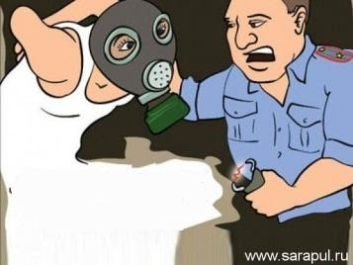
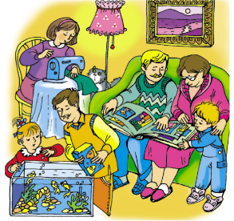
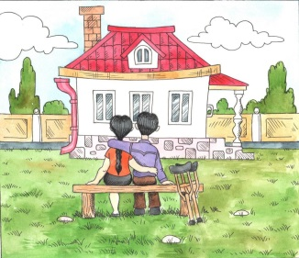
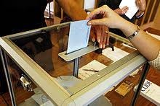

Додаток 3.
Загальна декларація прав людини
(Стислий виклад)

Стаття 1. Право на рівність.
Стаття 2. Свобода від дискримінації.
Стаття 3. Право на життя, на свободу і на особисту недоторканність.
Стаття 4. Свобода від рабства.
Стаття 5. Свобода від тортур і поводження, що принижує гідність.
Стаття 6. Право людини на визнання її правосуб'єктності.
Стаття 7. Право на рівність перед законом.
Стаття 8. Право на поновлення у правах компетентним судовим органом.
Стаття 9. Свобода від безпідставного арешту і вигнання.
Стаття 10. Право на справедливе публічне слухання справи.
Стаття 11. Право вважатися невинною, доки винність не буде встановлена
Стаття 12. Свобода від втручання в особисте і сімейне життя, від посягання на недоторканність житла, тайну кореспонденції.
Стаття 13. Право вільно покидати і повертатися у країну.
Стаття 14. Право шукати притулку від переслідувань в інших країнах.
Стаття 15.. Право на громадянство й на його зміну.
Стаття 16. Право одружуватися і засновувати сім'ю.
Стаття 17. Право на володіння майном.
Стаття 18. Свобода переконань і релігії.
Стаття 19. Свобода думки та інформації.
Стаття 20. Право на свободу мирних зборів та асоціацій.
Стаття 21. Право брати участь в управлінні і у вільних виборах.
Стаття 22. Право на соціальне забезпечення.
Стаття 23. Право вільно вибирати роботу і входити до професійних спілок.
Стаття 24. Право на відпочинок і дозвілля.
Стаття 25. Право на відповідний життєвий рівень.
Стаття 26. Право на освіту.
Стаття 27. Право на участь у культурному житті громади.
Стаття 28. Право на соціальний порядок, що викладений у цьому Документі.
Стаття 29. Суспільні обов'язки важливі для вільного і повного
розвитку.
Стаття 30. Свобода від втручання держави, групи осіб або окремих осіб у викладені вище права.

Авторське право © 1999 Ресурсний центр з прав людини Університету штату Міннесота. Розмножено с дозволу. (Copyright © 1999 Human Rights Resource Centre, University of Minnesota. Reproduced with permission.)

Додаток 4.

Практична робота 5.
Структура документа. Автоматизоване створення змісту та покажчиків

Завдання:
Завантажте документ «Загальна декларація прав людини».

- Публікація повинна містити сторінки розміру А 4. Властивості сторінок: верхнє та нижнє поля по 2 см, праве - 1 см, а ліве – 3 см

- Оформлення тексту:
- гарнітура (шрифт) – Times New Roman
- розмір – 12 пунктів
- колір – чорний
- вирівнювання – по ширині
- відступ першого рядка – 1 см
- міжрядковий інтервал – 1,5

- Заголовок:
- Застосуйте до абзаців, що містять назви творів, стиль Заголовок 2.
- гарнітура (шрифт) – Times New Roman,
- розмір – 14 пунктів,
- колір – чорний,
- вирівнювання – по центру.

- Розбийте документ на розділи так, щоб зміст був розташований на окремій сторінці й кожний фрагмент тексту, що містить заголовок, розпочинався з нової сторінки.

- Додайте 5 малюнків до статей. Всі малюнки повинні мати висоту – 8 см, ширину – 7 см, відстань від тексту з усіх сторін 0,3 см. Малюнки треба розташувати в тексті.

- Створіть верхній колонтитул, який міститиме назву документу.
- Створіть нижній колонтитул із нумерацією сторінок.

- Перегляньте вміст документа. Визначте основні поняття, що використовуються в документі, та позначте їх як елементи покажчика. Наприкінці документа створіть покажчик.

- Збережіть отриманий документ у файлі з тим самим іменем.

